Contenido

Objetivo 2

Requisitos: 2

Instalación Reflex 2

Crear un entorno virtual 2

Ejecución 2

Instalaciones adicionales 2

Creación base de datos 2

# Objetivo

El siguiente documento muestra los pasos a seguir para la correcta ejecución del proyecto.

# Requisitos:

* MySQL 9.0
* Reflex 0.6.1
* Python 3.10.2

# Instalación Reflex

## Crear un entorno virtual

* Nos ubicamos en la carpeta contenedora del proyecto y ejecutamos la terminal como administrador.
* Creamos un entorno virtual con el siguiente comando.  
  py -3 -m venv .venv

.venv\\Scripts\\activate

* Instalamos reflex con el comando pip install réflex  
  
* Si al instalar muestra el siguiente error.  
  Texto

  Descripción generada automáticamente
* Es por que el comando pip no está instalado en nuestro entorno virtual para ello lo solucionamos ejecutando el siguiente comando python -m ensurepip --upgrade  
  
* Luego lo actualizamos con el comando python -m pip install --upgrade pip  
  Texto

  Descripción generada automáticamente
* Ahora ya podemos instalar réflex con el comando pip install reflex  
  Texto

  Descripción generada automáticamente
* Lo inicializamos con el comando reflex init  
  Interfaz de usuario gráfica, Texto

  Descripción generada automáticamente

# Ejecución

* En consola activamos el entorno virtual con el comando actívate  
  
* Ejecutamos el proyecto con el comando reflex run  
  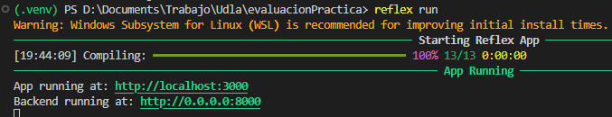
* La aplicación se ejecutará en el puerto 3000.

# Instalaciones adicionales

* Para que funcione la conexión con la base de datos hay que instalar PyMySQL, con el siguiente comando en consola. pip install PyMySQL  
  Texto

  Descripción generada automáticamente

# Creación base de datos

* Nombre de la base: pruebaudla
* Nombre de la tabla: user
* Campos de la tabla: id_user, name, username, password, phone

